LIC. CÉSAR AUGUSTO ANAYA VALENZUELA
PRESIDENTE MUNICIPAL
2015 – 2018

En cumplimiento del Artículo 47, fracción octava de la Ley del Gobierno y la Administración Pública Municipal, presento el Tercer Informe sobre la situación que guarda la Administración Pública Municipal.

Entrego una copia detallada del informe a los regidores y una síntesis de lo más relevante a la población en la gaceta municipal.
La misión de la actual administración, es servir al pueblo, crear las condiciones jurídicas y socioeconómicas para cumplir con las garantías individuales y los derechos sociales contenidos en la Constitución General de la República y la Constitución del Estado de Jalisco.

Desde el inicio de nuestra Administración, propusimos fortalecer los servicios municipales, dar mantenimiento a la infraestructura existente, fomentar las actividades productivas, culturales y turísticas, así como incorporar más agua potable a la red y su uso racional. Por otra parte seguir GESTIONANDO PROGRAMAS SOCIALES Y ASISTENCIALES PARA LA POBLACIÓN QUE MENOS TIENE, para los adultos mayores, madres solteras y para la juventud.
Agradezco también a todos los regidores que integran el Ayuntamiento, por su colaboración y compromiso social para resolver los problemas y asuntos de nuestro municipio, sin distinción partidaria avanzamos juntos para buscar un mayor BIENESTAR para nuestro pueblo.

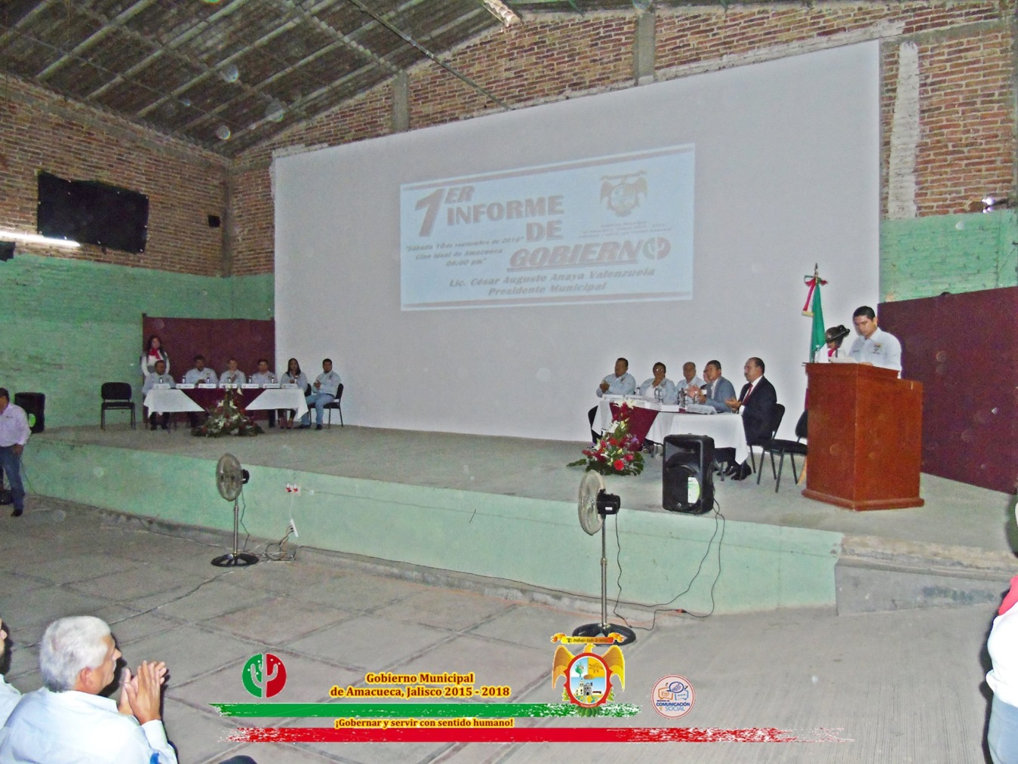

I.- GOBIERNO

SECRETARIA GENERAL.-

La Secretaría General del H. Ayuntamiento, tiene a su cargo distintas tareas entre las cuales se encuentras las siguientes:
La expedición de constancias de residencia, de concubinato, de percepción económica, de Identidad para menor y para quienes no tienen credencial de elector, de escasos recursos, de dependencia económica, entre otras. Desde el inicio de la administración, al día de hoy se han expedido un total de 210 constancias.
9 Sesiones han sido Ordinarias, 9 Sesiones Extraordinarias y Una Sesión Solemne.
al día de hoy se han entregado 30 pre-cartillas a los interesados. La fecha límite para la expedición de dichas cartillas es hasta el día 15 de octubre del presente año.
Programa de Regularización de Predios Rústicos de la pequeña Propiedad.
Se recibieron 96 expedientes en trámite, 28 ya titulados, 50 en el sub-comité de Ciudad Guzmán para ser enviados a Guadalajara para su aprobación y titulación, 5 cancelados por existir oposición de un tercero, 4 han sido cancelados por ser predios ya regularizados por el mismo programa y, 9 se encuentra en la etapa de integración del expediente.
Se han recibido 40 solicitudes nuevas, 25 ya están en proceso de ser aprobados y titulados a favor de los solicitantes; los 15 restantes se encuentran en la etapa de integración de expediente.
Arrojando una efectividad de titulación del 93.53%
Lista de los actuales beneficiarios del programa de Regularización de Predios Rústicos de la Pequeña Propiedad, el Título encuentra aún en la espera de ser entregado por el Gobernador del Estado, más sin embargo; el título y las resolución, ya se encuentran debidamente registrados en el Registro Público de la Propiedad y Comercio en Ciudad Guzmán, Jalisco, y en la Oficina de Catastro Municipal.
Programa de la Regularización de Predios Urbanos, de los cuales; al iniciar la Administración se recibieron 80 trámites en la etapa de la titulación, de los cuales 30 ya han sido entregados, y los 50 restante se encuentra en complementación de documentos para poder titular a favor de los solicitantes, 55 solicitudes en etapa de integración del expediente respectivo y 8 han sido cancelados por oposición de un tercero.
Actualmente se tiene en total 215 solicitudes.
Se han cancelado 8 trámites por existir oposición de un tercero.

SINDICATURA.-
I. Con la finalidad de brindar mayor seguridad, apoyo a la ciudadanía, la juventud y la niñez, se han firmado acuerdos, contratos y convenios de colaboración con distintas dependencias gubernamentales, instituciones públicas y privadas entre los que destacan
Convenio de colaboración para implementar la modernización integral, automatización e interconexión, así como la implementación de los módulos regionales, Estatales y Nacionales tanto de CURP como SIDEA en el municipio de Amacueca, a través del Registro Civil Municipal y la Dirección de Estatal del Registro Civil, convenio con la Secretaria de Cultura en el marco del programa “FONDO TALLERES CASA DE LA CULTURA, convenio con la Secretaria de Desarrollo e Integración Social en el apoyo de comedores por la seguridad alimentaria con un beneficio de $505,000.00 de junio a diciembre del 2016, convenio con el Instituto Jalisciense de la vivienda de apoyo mutuo y colaboración para la ejecución del programa “Jalisco si Pinta” convenio con la Secretaria de Desarrollo e Integración Social en el programa mochilas con útiles escolares, convenio en el programa apoyo a migrantes, se entregaron 60 calentadores solares 19 beneficiarios para techo ligero 9 de piso firme y 3 proyectos productivos ( las gestiones las realizo la administración pasada y en la actual se le dio seguimiento y se hiso la entrega) convenio con la SEDER y SAGARPA (FACE) que consiste en recepción de documentos y la gestión de programas para el campo, la ganadería, y programa de herramientas menores. Convenio con el Consejo Estatal para el Fomento Deportivo (CODE) convenio con el Consejo Estatal Contra las Adicciones en Jalisco (CECAJ) convenio con el Instituto Jalisciense de la Juventud (IJJ)
Convenio de colaboración con el Instituto Jalisciense de las Mujeres (IJM)

II. Como representante del Municipio se intervino en cuatro diligencias de carácter legal

III. Se realizaron los trámites ante el Órgano Técnico de Responsabilidades del Congreso del Estado de Jalisco, como lo señala el artículo 93 de la ley de Responsabilidades de los Servidores Públicos que están obligados a rendir su declaración patrimonial, cumpliendo con dicha obligación el 96 % De los funcionarios inscritos en el padrón

IV. Se le ha dado seguimiento a los juicios laborales, encontrándose en la forma siguiente.
ASUNTO DE PAULINO PRECIADO HERNANDEZ. Se encuentra en la etapa de ejecución de sentencia.
El H. Ayuntamiento fue condenado a lo siguiente.
- Realizar la afiliación en retroactivo que debió realizarse en su momento a la Dirección de Pensiones del Estado de Jalisco.
- Realizar el pago del 5% mensual de acuerdo a la Ley de Pensiones del Estado de Jalisco.
- Y realizar el pago correspondiente por el importe un mes de pensión por concepto de gastos funerales.

Se está en espera de que el Tribunal de respuesta a la solicitud por parte del H. Ayuntamiento en donde se pidió, que se gire oficio a la Dirección de Pensiones del Estado para realizar la correspondiente afiliación en retroactivo y se determine los montos a pagar, para que posteriormente sean otorgados a los beneficiarios.

ASUNTO DE MARGARITA ROBLES FAJARDO: Asunto concluido

ASUNTO DANIEL CORDOVA JIMÉNEZ Mediante acuerdo de fecha 13 trece de octubre del año 2015 dos mil quince, emitido por el Pleno del tribunal de Arbitraje y Escalafón del Estado de Jalisco, se ordenó realizar la Diligencia de reinstalación del Actor Daniel Córdova Jiménez en el puesto que venía desempeñando como ENCARGADO DE LA HACIENDA MUNICIPAL. Diligencia de reinstalación que se llevó acabo el día 26 veintiséis de mayo del año en curso.
Así como una serie de más prestaciones a las que fue condenado el H. Ayuntamiento a realizar.

REGISTRO CIVIL.-
En lo que corresponde a Registro Civil se llevaron a cabo los siguientes actos:

- Se expidieron alrededor de 1367 certificaciones de actas locales del Estado Civil de las Personas.
- Con la firma del convenio con la Dirección de Registro Civil del Estado de Jalisco para contar en nuestro municipio con un MODULO FIJO DE EXPEDICIÓN DE ACTAS FORANEAS, se han expedido alrededor de 150 actas de diferentes Municipios y Estados.
- Con la presencia del MÓDULO DE CANJE DE ACTAS en nuestro Municipio se expidieron alrededor de 580 actas.
- Se llevó a cabo la firma del convenio de MODERNIZACIÓN Y AUTOMATIZACIÓN DEL SISTEMA DE LEVANTAMIENTOS DE ACTOS DE REGISTRO CIVIL en la Localidad de Tepec, para con esto contribuir con la modernización de Municipios del Estado de Jalisco.

JUZGADO MUNICIPAL.-
DEPARTAMENTO O DIRECCION: JUZGADO MUNICIPAL
NOMBRE DE LOS PROGRAMAS  QUE SE MANEJAN | No. DE PERSONAS ATENDIDAS O RESULTADOS POR PROGRAMA EN SU CASO. | DESCRIPCION DE ACTIVIDADES
Imposición y calificación de multas por faltas administrativas | 53 | Se celebra audiencia de defensa de los detenidos por violación al reglamento de policía y buen gobierno, y se impone sanción según sea el caso.
Audiencias para conciliación de conflictos vecinales | 247 | Se citan a las personas involucradas en los conflictos y se celebra audiencia de conciliación.
Citatorios | 259 | Se envían para la celebración de audiencias de conciliación.
Convenios y Actas | 135 | Convenios y actas de Diferentes tipos celebrados entre particulares
Contratos | 53 | Celebración de contratos diversos entre los particulares.
Apercibimientos y recibos diversos | 233 | A petición de particulares se hacen apercibimientos a las personas en diversos asuntos.
Asesoría Jurídica a ciudadanos | 533 | Se brinda asesoría jurídica a los ciudadanos en las múltiples materias del derecho.
Recepción de dinero | 148 | Particulares depositan efectivo en el juzgado mismo que es entregado al destinatario designado por el depositante.
Reuniones | 04 | Se acude a dichas reuniones, con el fin de estar al día sobre asuntos que competan a esta dependencia.
Personas canalizadas a Ministerio Púbico o Sub- Procuraduría Social de Jalisco | 33 | Se canaliza a personas a instancia judiciales cuando se utilizaron todos los medios, de conciliación y no se llegó a algún acuerdo.

II.- ADMINISTRACIÓN Y FINANZAS

OFICIAL MAYOR.-
Recursos humanos:
Contamos con una planilla de personal conformada por 143 elementos.
Parque vehicular:
27 vehículos.
13 se encontraban operables
3 en el taller
9 en bodega de campo de futbol descompuestos.
4 pudieron ser reparados, dando mantenimiento adecuado y actualmente se encuentran operables y en condiciones estables.
Actualmente son 29 vehículos
Durante la administración se adquirieron 2 vehiculos en comodato: por parte de la secretaria de planeación, administración y finanzas y la secretaria de salud
1 camioneta DODGE RAM 2500 MOD. 2016
1 AMBULANCIA DE SERVICOS AVANZADOS DODGE 2016

SERVICIOS PUBLICOS:
ASEO PÚBLICO:
El servicio de recolección de residuos atiende a la totalidad de la población.
La producción de residuos sólidos es de 4.44 toneladas diarias.
Alumbrado público:
Se han reparado 110 lámparas e instalado 35 luminarias nuevas.
Acciones y proyectos para fortalecer los servicios públicos del municipio.
Traslado a discapacitados, Estudiantes y Deportistas.

HACIENDA PÚBLICA MUNICIPAL.-
Para el ejercicio fiscal 2016 el Municipio de Amacueca tiene un presupuesto aprobado de $22,845,903.00 (veintidós millones ocho cientos cuarenta y cinco mil novecientos tres pesos 00/100.

INGRESOS
Los ingresos propios del municipio, representan Dos millones ciento noventa y dos mil quinientos cincuenta pesos, mientras que las Participaciones y Aportaciones Federales representan veinte millones seis cientos cincuenta y tres mil trescientos cincuenta y tres pesos.

CONCEPTOS | ESTIMACIÓN 2016 | MONTO RECAUDADO | AVANCE PRESUPUESTAL %
I N G R E S O S
IMPUESTOS | $1,414,550.00 | $1,858,867.80 | 131.41%
CONTRIBUCIONES DE MEJORAS | $2,500.00 | $0.00 | 0.00%
DERECHOS | $504,000.00 | $333,569.79 | 66.18%
PRODUCTOS | $209,500.00 | $95,046.74 | 45.37%
APROVECHAMIENTOS | $62,000.00 | $748,347.87 | 1207.01%
PARTICIPACIONES Y APORTACIONES | $20,653,353.00 | $17,730,160.86 | 85.85%
TOTAL DE INGRESOS | $22,845,903.00 | $20,765,993.06 | 90.90%

EGRESOS

El total de Egresos autorizados fue de $22, 845,903.00 de pesos, se distribuyen de la siguiente manera:
- 10.2 millones se destinan a nomina,
- 5.7 millones al gasto operativo de servicios
- 4.6 millones a Obra Pública.
- 1.7 millones de pesos subsidios y ayudas sociales
- 0.6 millones de pesos para deuda publica

CONCEPTOS | PRESUPUESTO 2016 | MONTO EGRESADO | AVANCE PRESUPUESTAL %
E G R E S O S
SERVICIOS PERSONALES | $10,197,414.00 | $6,671,198.47 | 65.42%
MATERIALES Y SUMINISTROS | $2,655,992.00 | $1,843,296.58 | 69.40%
SERVICIOS GENERALES | $2,997,000.00 | $2,886,811.15 | 96.32%
TRANSFERENCIAS, ASIGNACIONES, SUBSIDIOS Y OTRAS AYUDAS | $1,748,480.00 | $1,421,872.68 | 81.32%
BIENES MUEBLES, INMUEBLES E INTANGIBLES | $315,418.00 | $38,266.00 | 12.13%
INVERSIÓN PÚBLICA | $4,315,550.00 | $2,776,570.38 | 64.34%
DEUDA PÚBLICA | $616,049.00 | $404,613.57 | 65.68%
TOTAL DE EGRESOS | $22,845,903.00 | $16,042,628.83 | 70.22%

DEUDA PÚBLICA
Al inicio de la presente administración se recibió una deuda por concepto de crédito con BANOBRAS para el cambio de luminarias por la cantidad de $2, 175,846.00 (Dos millones ciento setenta y cinco mil ochocientos cuarenta y seis pesos 00/100) de los cuales hasta el mes de agosto del presente año se han cubierto $559,866.87 (Quinientos cincuenta y nueve mil ochocientos sesenta y seis pesos 87/100) quedando hasta esta fecha un adeudo aun de $1,615,979.13

CATASTRO MUNICIPAL.-

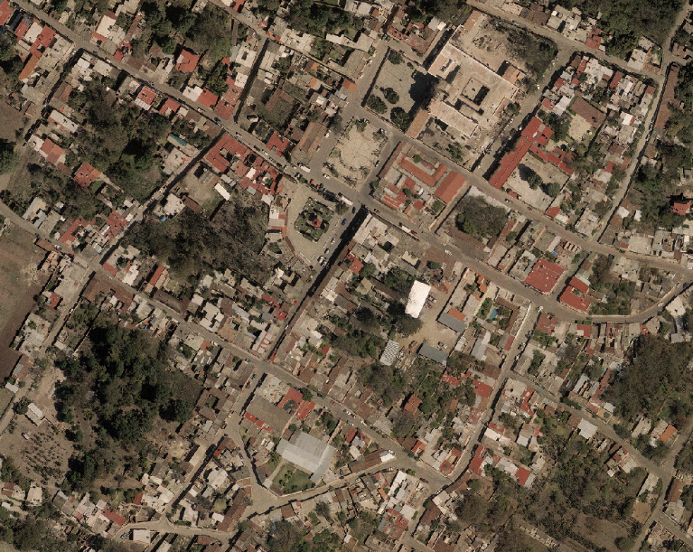

Recaudación hasta agosto 2016, de $ 2`032,110.95 (DOS MILLONES TREINTA Y DOS MIL CIENTO DIEZ PESOS 95/100)

Incrementándose la recaudación con respecto al año anterior en un 44.31%.

En el rubro de ingresos virtuales o descuentos efectuados a la ciudadanía por los diferentes conceptos tales como a los mayores de sesenta años, viudas, discapacitados, pensionados, jubilados etc, prevista en la Ley de Ingresos Municipal, es la cantidad de $ 175,221.28
(CIENTO SETENTA Y CINCO MIL DOSCIENTOS VEINTIUN PESOS 28/100).

III.- ACCIONES Y PROYECTOS PARA FORTALECER LOS SERVICIOS PÚBLICOS.

SEGURIDAD PÚBLICA.-
El personal ha estado en constante capacitación en relación a la aplicación del NUEVO SISTEMA ACUSATORIO ADVERSARÍAL el cual ya se lleva a cabo en el municipio desde el 01 de Octubre del 2014.
Se prestan múltiples apoyos y/o servicios a la comunidad, entre ellos: paso vial de los estudiantes de la secundaria, recorridos preventivos mediante el patrullaje, recorridos de las peregrinaciones religiosas, cortejos fúnebres, accidentes, violencia intrafamiliar, robo de vehículos y a casa habitación, eventos deportivos.
En el mes de marzo, se recibió por parte del Gobierno del Estado un vehículo marca DODGE RAM 2500, MODELO 2016, así mismo una dotación de 09 juegos de uniformes completos.

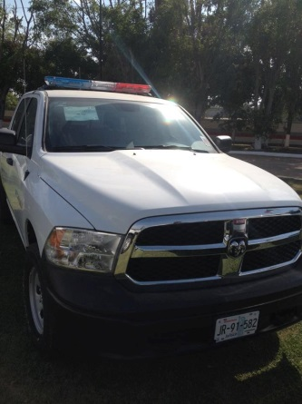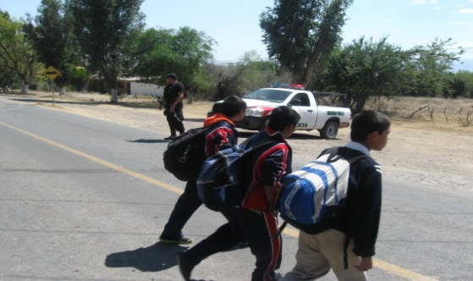

RASTRO MUNICIPAL.-
Actividades realizadas.
- Modificación de corraletas.
- Clausura de matanza de bovinos en piso.
- Acondicionamiento de sala de matanza para aprovechamiento de las nuevas instalaciones.
- Registro como gran generador de residuos de manejo especial.
- Verificación sanitaria de prácticas de higiene para rastros y unidades de sacrificios o mataderos por parte de COPRISJAL (comisión para protección de riesgos sanitarios para el estado de Jalisco).
- Cumplimiento de las siguientes normas.
NOM-251-SSA1-2009, Prácticas de higiene para el proceso de alimentos, bebidas o suplementos alimenticios.

NORMA Oficial Mexicana NOM-194-SSA1-2004, Productos y servicios. Especificaciones sanitarias en los establecimientos dedicados al sacrificio y faenado de animales para abasto, almacenamiento, transporte y expendio. Especificaciones sanitarias de productos.

NORMA Oficial Mexicana NOM-033-ZOO-1995, Sacrificio humanitario de los animales domésticos y silvestres.

Cantidad de sacrificio:

Bovinos 209.

Porcinos: 702

AGUA POTABLE Y ALCANTARILLADO Y SANEAMIENTO.-
Rehabilitación y estabilización de planta de tratamiento
El pasado mes de mayo el Organismo Operador de Agua Potable, Alcantarillado y el H. Ayuntamiento de Amacueca, Jalisco buscó el apoyo a la comisión Estatal del agua (CEA) mediante el programa “Enchúlame la Planta” para rehabilitar y estabilizar de la planta de tratamiento de Aguas residuales del Municipio de Amacueca, donde el CEA pone mano de obra y el Municipio los materiales necesarios.
- Pintura de planta de tratamiento………………………………… $ 17,500.00
- Arreglo de bombas de desechos pesados……………………. $ 12,136.00
- Material para el arreglo de planta de tratamiento………..$ 11,371.00
Total…………….. $41,007.00
ANTES DESPUES
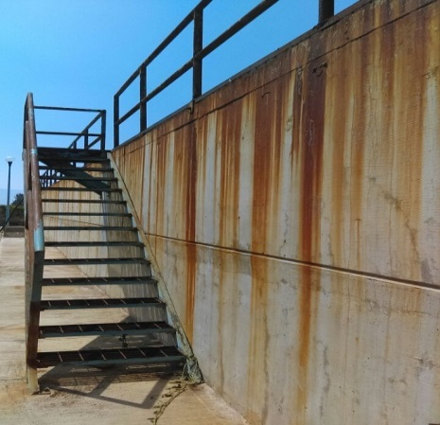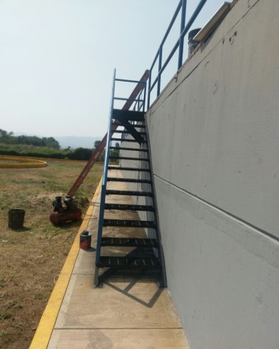
ANTES DESPUES

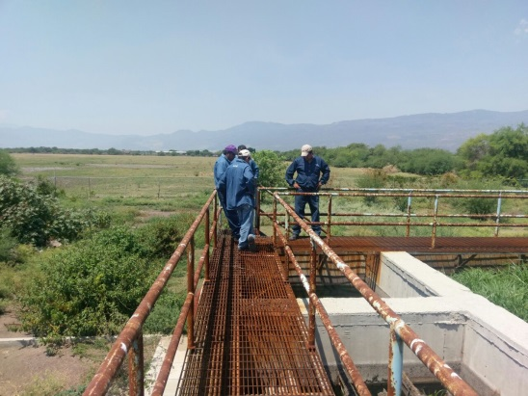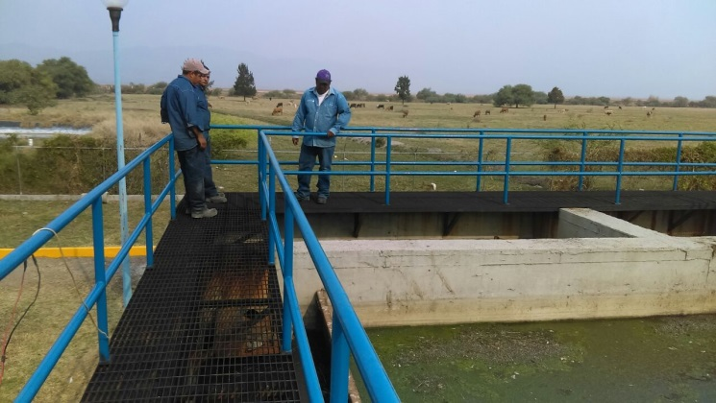

ANTES DESPUES

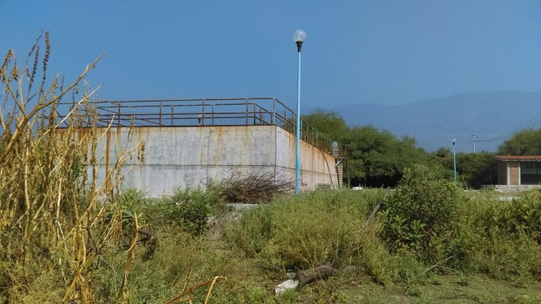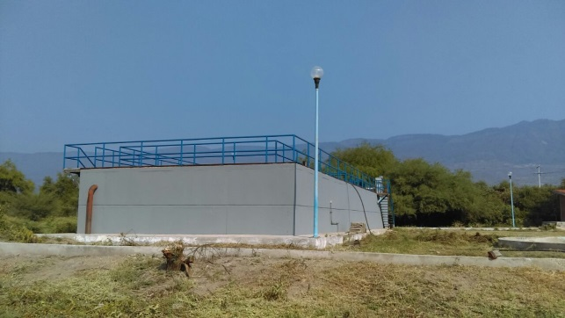

Rehabilitación de pozo de agua de la calle guerrero
Arreglo de transformador, arrancador y para rayos ………….. $29, 290.00

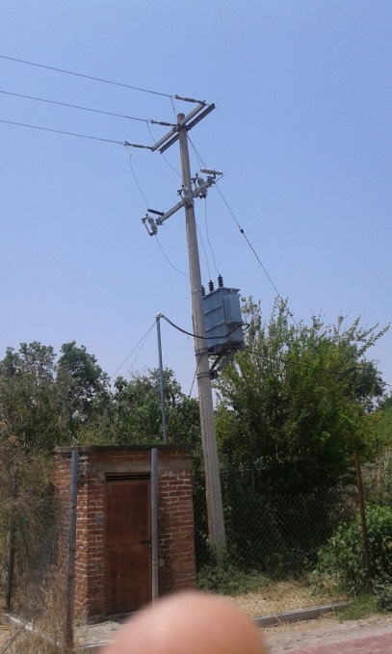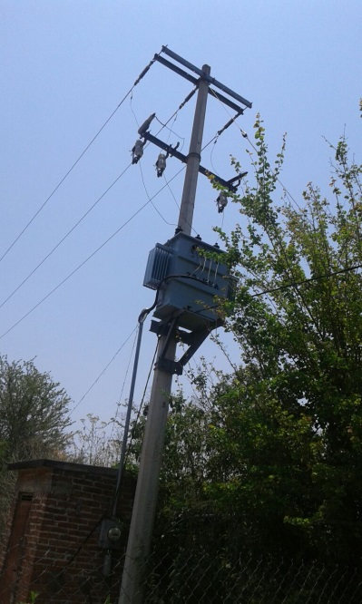

En el rubro de descuentos efectuados a la ciudadanía por los diferentes conceptos que la ley provee este beneficio social se tiene hasta la fecha una cantidad de $147,810.33, de los cuales se desglosan de la siguiente manera: usuarios mayores de sesenta años, viudas, discapacitados, pensionados, jubilados etc.
El Organismo Operador del Sistema de Agua Potable, Alcantarillado y Saneamiento del Municipio de Amacueca, ha Continuado con diversas acciones, con el objetivo de mejorar y eficientar el Servicio de Agua Potable. Destacan en el 2016 las siguientes:

- Sustitución de Red de Drenaje de 30 metros con tubería de 10”de PVC en calle Nicolás Bravo en la localidad de Tepec
- Sustitución de Red de Drenaje de 54 metros en calle Mohonera, con tubería de 10” de PVC. En cabecera municipal
- Del programa PRODDER se realizó la sustitución de 120 metros de red de drenaje a base de tubería de 16” PVC en calle Morelos. En cabecera municipal

Todas estas obras se realizaron en coordinación con Obras Publicas.
PROTECCION CIVIL.-

1.- Protección Civil

Se Realizan Simulacros de sismo el día 6 de Mayo.

Se Realiza la poda de aproximadamente 53 árboles que presentaban riesgo
Se retiraron 73 enjambres de Abejas.
Se Levantaron 30 caninos muertos para evitar un foco de infección.
Se Realiza supervisión preventiva de fugas de gas a comerciantes ambulantes.
Se realiza la fumigación de la población de Amacueca y sus delegaciones para evitar la propagación del mosquito del dengue.
Se realiza la fumigación de mercado municipal en todos los locales, al igual que el DIF Municipal y el comedor comunitario.
Se Realizan 70 Dictámenes de Riesgo en Obras de Construcción.
Se Realizan 25 quemas agrícolas controladas.
Se presta apoyo a 17 vehículos en carretera por descompostura.

- Bomberos
Se Atienden 4 incendios de casa habitación.
Se Atiende conato de incendio de 3 vehículos.
Se Atienden 105 incendios de Pastizal.
se adquieren 6 uniformes (botas, pantalón, playera y camisola).
se gestiona y se adquiere una ambulancia de avanzada.
(RAM 2500 2016)
- Servicio Médico Prehospitalario.
Se Atienden 42 Accidentes Automovilísticos.
Se atienden 60 personas por diferentes causas (Traumatismo, Enfermedad, Picadura de Abejas y Alacrán.).
Se Realizan 40 Traslados Foráneos (Guadalajara, Cd Guzmán y Sayula.).
Se adquiere sueros antialacran las 24hrs.
Se acude actualización del personal de protección civil en los temas de (control y combate de incendios, manejo y control de gaz lp, manejo e identificación de materiales peligrosos, manejo de vehículos de emergencia, manejo de pacientes múltiples.

Servicio Médico Pre hospitalario
Atención y servicios:
Enfermos: 43
Golpeados: 93
Atropellados: 04
Lesionados por arma de fuego: 01
Lesionados por arma blanca: 05
Traslados a Guadalajara: 132
Traslados a Sayula: 146
Traslados a Cd. Guzmán: 65
Trabajo de parto: 03
Picaduras de alacrán: 57
Infartos: 08
Intoxicaciones: 02
Mordedura de serpiente: 03
Accidentes automovilísticos: 98
Protección Civil
Simulacros: 05
Prevención de fugas: 44
Fumigaciones: 05
Servicio de agua en pipas: 60
Desazolve de arroyos: 03
Poda de árboles por riesgo: 95
Supervisiones de vaso regulador: 08
Operativos vacacionales: 15
Dictámenes de riesgo: 88
Descacharrizaciones: 03
Bomberos
Atención de incendios:
Casa habitación: 03, pastizales: 193 y automóviles: 02
Equipamiento

Se adquieren 06 uniformes (botas, pantalón, playera y camisola).
Se gestiona y se adquiere una ambulancia nueva de urgencias avanzadas y equipo de primer nivel con apoyo del Gobierno del Estado con una inversión total de $1, 400,000.00.

TRANSPARENCIA E INFORMACION PÚBLICA.-
Se iniciaron los trabajos de esta Unidad con apego a la ley de Transparencia e Información Pública y sus Municipios.
Actualmente se trabaja en la actualización de la página Web de forma continua, incorporando información en base a la Nueva Ley de Transparencia e Información Pública y sus Municipios.
Durante este periodo de recibieron 33 solicitudes de información pública fundamental. Vía Infomex y Electrónica.
En materia de Rendición de cuentas vamos al corriente con la entrega de cuentas mensuales a LA AUDITORIA SUPERIOR DEL ESTADO DE JALISCO, así mismo se está implementando el nuevo sistema de cuentas para homologarnos a nivel nacional y por primera vez en el municipio se está implementando el Sistema de Evaluación de Desempeño para dar seguimiento a los objetivos y metas de cada programa municipal.
El cual consiste en la elaboración de una plataforma nacional de información pública que le permita al sujeto obligado a dar a conocer a los ciudadanos la información que ellos soliciten y así se les facilite mejor.

DESARROLLO RURAL SUSTENTABLE Y ECOLOGÍA.-

- PROTECCIÓN Y EQUILIBRIO DEL MEDIO AMBIENTE Y LA ECOLOGÍA.
- EL FOMENTO A LA PRODUCTIVIDAD AGROPECUARIA.
Reestructuración y toma de protesta del nuevo Consejo Municipal de Desarrollo Rural Sustentable y Ecología de Amacueca, diciembre 2015: el cual sesiona cada mes con convocatoria abierta y tiene como objetivo el manejo de las problemáticas y/o necesidades del sector agropecuario de nuestra población.
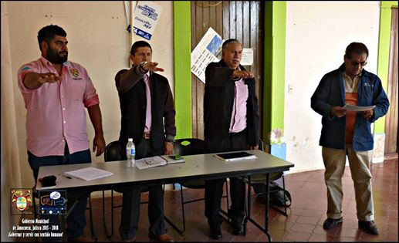

Campaña contra la roya y la broca de los cafetos. DE DICIEMBRE DE 2015 A MARZO 2016. Se gestionó ante el Comité Estatal de Sanidad Vegetal de Jalisco (CESAVEJAL) el apoyo gratuito de 10,000 dosis de atrayente para la elaboración de trampas para el control de la broca de los cafetos, así como asesoría técnica por parte del personal de dicho comité para podas y regular la media sombra necesaria para evitar el exceso de humedad en las huertas de cafetos.
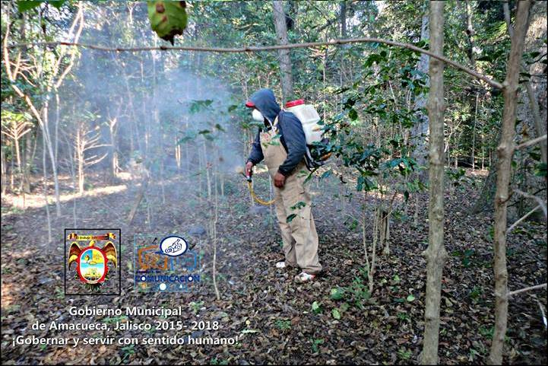

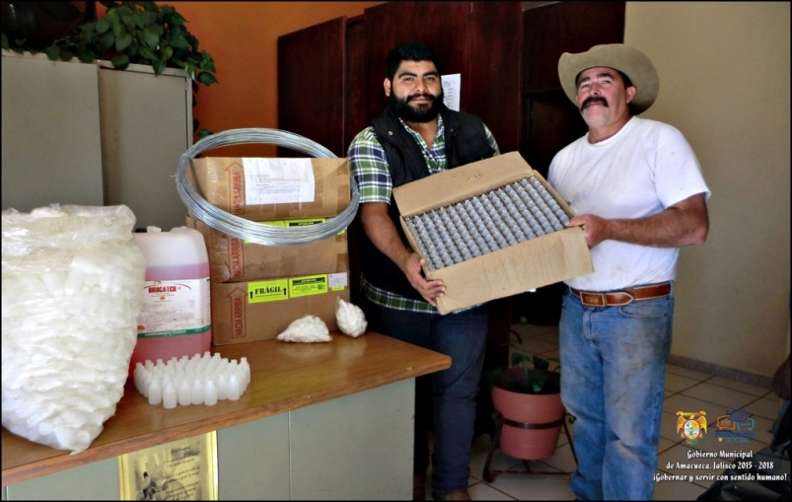

PIMAF, FEBRERO 2016: un total de 104 productores, con 279 hectáreas que resultaron beneficiados con semilla de maíz amarillo, fertilizante granulado e insumos foliares con una derrama de $ 613,800.00
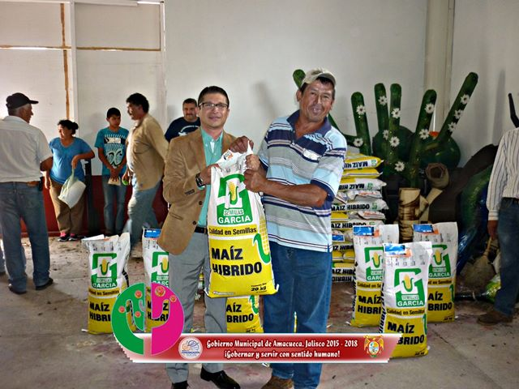

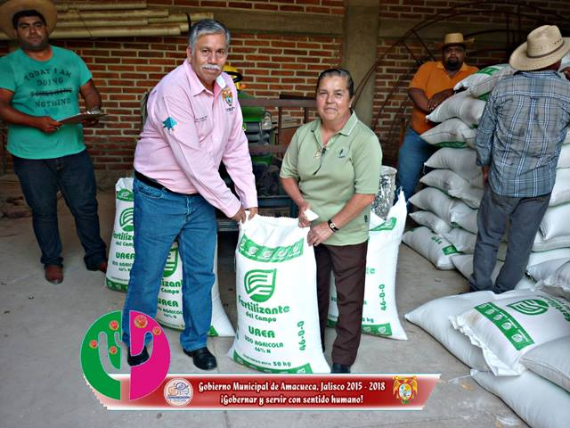
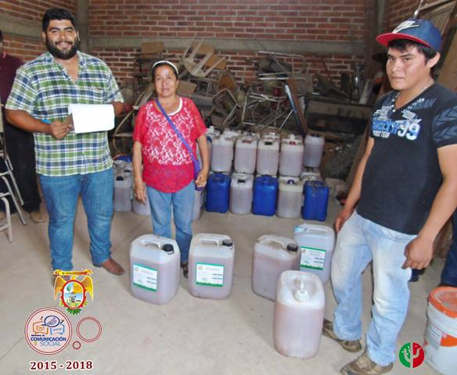

Programas de concurrencia de la SAGARPA y SEDER Ejercicio 2016: 10 productores beneficiados con una inversión total es de $ 1´006,358.00.
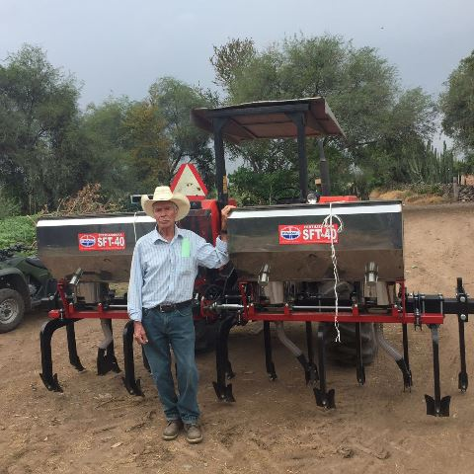

Programa de apoyo a la agricultura a través de insumos estratégicos de SEDER Se hizo la entrega de semilla de maiz amarillo a 100 personas sin ningún costo, generando una derrama economica de $150,000.00.
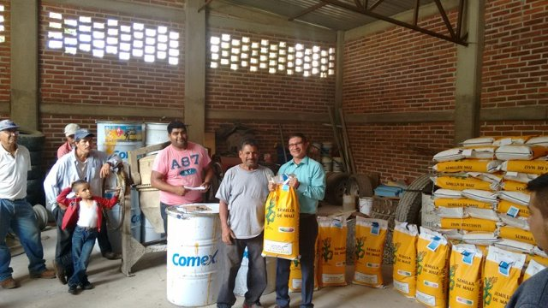
Dictaminación para podas de mejoramiento productivo, podas por riesgos y podas de árboles enfermos: Se han autorizado 46 permisos para podas y/o derribos de nogales viejos e improductivos para ser injertados con variedades genéticamente mejoradas y así mejorar la producción de nuez en las huertas de nuestro municipio, así como árboles enfermos y árboles que están en riesgo de caer y afectar viviendas y a las mismas personas.
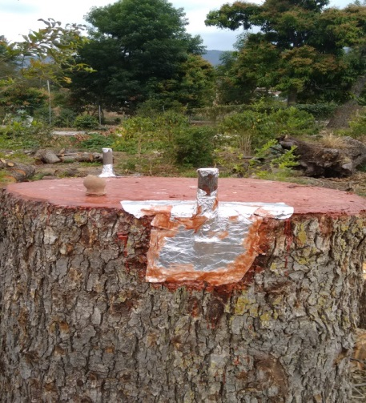

DIRECCION DE APOYO A LA MUJER, JUVENTUD Y FOMENTO AL DEPORTE.-
Atención a la mujer
Octubre 2015-agosto 2016.
Feria de la salud con motivo del día internacional de la lucha contra el cáncer de mama.
Campaña de detección integral de cáncer en la mujer: Papanicolaou, mastografía, exploración física, etc.
Marcha: rechaza, denuncia y educa.
Se capacitó por parte del IJM en materia de equidad de género y violencia contra la mujer.
Firma de convenios con instituciones: CODE, IJM, IJJ, CECAJ
Atención a personas víctimas de violencia, en situación legal y/o desajuste emocional.
JUVENTUD Y FOMENTO AL DEPORTE.
Torneo 20 de Nov. Con escuelas del municipio.
Ejecución de campamentos recreativos.
Difusión y organización de selección de futbol Amacueca y su participación en la copa Telmex.
Atención, asesoría e intervención de niño con maltrato y un joven en crisis con problema de adicciones.
Gestión, creación y entrega del reglamento de instalaciones deportivas para su aprobación en cabildo.
Capacitación en prevención de adicciones.
Creación de la liga infantil de futbol

Dirección de Programas Sociales.-
Nombre del programa | Apoyo de octubre a la fecha.
PROSPERA  285 familias beneficiadas  En todo el municipio. | Aproximado.  1’368,000.00 pesos.
Pensión para adultos mayores 65 y mas  (SEDESOL)  621 adultos. | Aproximado.  3’841,920.00 pesos
Atención a los adultos mayores  73 beneficiarios.  Gobierno del estado (SEDIS). | Aproximado  984,204 pesos
Mujer jefa de familia  38 beneficiarias.  Todo el municipio.  Gobierno del estado (SEDIS). | Aproximado  479,484.00 pesos.
Apoyo al transporte para estudiantes  6 beneficiarios hasta mayo y 4 activos.  Todo el municipio.  Gobierno del estado (SEDIS). | Aproximado.  49,999.80 Pesos.
Mochilas con útiles  Todo el municipio.  Gobierno del estado (SEDIS).  1,263 beneficiarios. | Apoyo gubernamental.  129,959.62 Pesos.  Apoyo Municipal  129,959.62 Pesos.  Ejercicio 2016
Estímulos a la educación básica  138 beneficiarios  Gobierno municipal. | Apoyo monetario  386,400.00 pesos  Apoyo en especie.  Aprox. 400,000.00 pesos
Por la seguridad alimentaria  Comedor.  aprox. 80 beneficiarios. | aprox. 80 beneficiarios.  Presupuesto Aprobado 505,555.09 pesos en insumos y equipamiento ejercicio 2016.
Seguro para madres jefas de familia  (SEDESOL)  4 familias beneficiadas | Se hizo el pago retroactivo desde que fallecieron hasta el bimestre mayo- junio.  Total de 124,562.02 pesos.  Y en adelante le seguirán apoyando de acuerdo a el nivel educativo que se encuentres los hijos

SISTEMA PARA EL DESARROLLO INTEGRAL DE LA FAMILIA “2015-2016”
La misión del DIF Municipal es implementar y ejecutar programas de asistencia social, que además de otorgar beneficios inmediatos a la población vulnerable, generen condiciones de bienestar social.
Agradezco a la Sra. Lorena Jassibe Arriaga de Sandoval, Presidenta del DIF Estatal, por los apoyos otorgados al DIF MUNICIPAL DE AMACUECA que junto con el VOLUNTARIADO, y el PERSONAL DEL DIF, hacen posible esta noble tarea , realizando una inversión en PROGRAMAS ASISTENCIALES de más $995,578.24

PROGRAMA DE AYUDA ALIMENTARIA DIRECTA (PAAD)
Actualmente se benefician 291 familias de todo el municipio, con un total de 2,910 despensas distribuidas en lo que va del periodo, la cuota mensual se paga de manera íntegra al DIF Jalisco.

NUTRICIÒN EXTRA ESCOLAR (PROALIMNE)
Se otorga a 115 niños menores de 4 años una dotación de leche, con una recuperación de $ 7.00 pesos por paquete, en lo que va del periodo se han distribuido 9,200 litros de leche, la cuota recabada se invierte directamente en un proyecto de compra de semilla para fomento de huertos familiares y fruta, que es repartido entre los mismos beneficiarios.

PROGRAMA DE DESAYUNOS ESCOLARES

Se benefician 10 escuelas del municipio haciendo un total de 430 niños y niñas beneficiados en el municipio, dos de éstas con cocina “MENUTRE” habilitadas Emiliano zapata en cabecera y Francisco I Madero de Cofradía con costo por ración .50 centavos diariamente con una ración de leche,1 galleta, barra de avena y una fruta cabe mencionar que las escuelas que no cuentan con este servicio es por falta de responsabilidad de los padres ya que son los encargados de la distribución de alimentos

DESARROLLO INTEGRAL DEL ADULTO MAYOR
(COMEDORES ASISTENCIALES)
Actualmente se atienden más de 130 personas de Amacueca, Tepec, Cofradía del Rosario y los Chávez, ofreciendo desayuno y comida, talleres de actividades, ejercitación física, baile, toma de presión arterial, y cultivo de hortaliza la aportación que DIFJALISCO realiza es 2.30 diarios por ración cantidad completamente insuficiente por lo tanto DIF MUNICIPAL con subsidio propio solventa los gastos, que sean necesarios para que la comida siempre este servida a tiempo en los dos comedores (Amacueca y Tepec)
Cantidad aportada DIF JALISCO $84,250.69 (en dos ministraciones)
GASTOS GENERADOS A LA FECHA: $250.750.80

El DIF Municipal de Amacueca ha otorgado múltiples apoyos, como Medicamentos, Estudios (laboratorio, ultrasonidos, tomografías, electrocardiogramas) un total de $10,000 en medicamentos $20,000

PROGRAMA “CONTIGO EL DIF, POR EL BIENESTAR DE LAS FAMILIAS”
Atendiendo al llamado de las convocatorias que emite el Sistema DIF Jalisco, el sistema DIF Amacueca realizó su solicitud de participación en este proyecto siendo beneficiado, Este proyecto tiene por objetivo el brindar atención integral y profesional a las personas y/o familias en condiciones de vulnerabilidad transitoria o permanente a través de la promoción de apoyos y servicios asistenciales.

El DIF Jalisco otorgó al DIF Municipal $151,699.59 equivalente a un 75% de los apoyos asistenciales que el Sistema DIF Municipal proporcionará, siendo un programa bipartita DIF Municipal aportara el 25%de cada uno de los apoyos entregados con un monto total de $50.000 única y exclusivamente, a la población vulnerable. De igual manera y por única ocasión, el DIF JALISCO entrego al DIF AMACUECA un total de 241 despensas con un costo de $52,627.96 que se otorgaron a la población beneficiada así mismo para operar dicho programa DIF Jalisco asigno un apoyo adicional de $22,500 como parte del pago para el área de Trabajo Social el resto del pago por la cantidad$22,250 será cubierto por DIF Municipal
SUMA CONTIGO DIF$151,699.59
APORTACION DIF: $50,000
APORTACION T.S.:$22,250
SUMA: $223,949.59 TOTAL
Dentro del proyecto del área de Trabajo Social el proyecto Contigo DIF en su IX etapa, el cual tiene como prioridad brindar atención integral a 163 familias en condiciones de vulnerabilidad provisional o temporalmente.
De los cuales se han brindado apoyos como son 5 sillas de ruedas, 1 andadera, 252 paquetes de pañales, 1 auxiliares auditivos, 450 suplementos alimenticios, 35 poyos de medicamentos de alto costo, 1silla P.C.A material de curación, estudios especializados, Servicios Funerarios, 3 colchones y2 bases para camas y tratamiento de hemodiálisis hasta por $16,000 pesos como es el caso del sr .Refugio Hernández de la Rosa, reparación de silla P.C.I, 60 bolsas de colostomía.

PROGRAMA BECAS DE APOYO ESCOLAR PREVERP
En este programa se benefició a 15 niños y niñas y adolescentes que presentaron las siguientes problemáticas: trabajo infantil, abuso sexual, violencia entre pares, violencia familiar, migración no acompañada, los alumnos fueron sugeridos por los directivos de las escuelas son beneficiados con un total de $3,500 cada uno generando una total de$52,500 que solo pueden ser gastados en útiles uniformes, calzado escolar.
En este nuevo ciclo se dieron 3 bajas por incumplimiento de normas e irresponsabilidades de parte de los de los padres e hijos.
TOTAL $ 52,500
CREDITOS DE APOYO FOJAL ATRAVES DE DIF JALISCO
18 Hombres y mujeres que cuentan con pequeños negocios o con iniciativa de iniciar uno se les gestiono por parte dif municipal un crédito sin intereses de $1,500
SUMA TOTAL: $ 27.000
COMPRA DE MEDICAMENTO DIRECTAMENTE PARA EL DISPENSARIO MEDICO MUNICIPAL$ 15,000 .
APOYO CENTRO DE REHABILITACION $ 10, 000 . (10 personas solicitaron el apoyo)
TRASLADOS MEDICOS INSTITUCIONES PUBLICAS DE SALUD: 60 mensuales
TOTAL: 600 a la fecha.
GASTOS: $ 36, 552,50
TEMPORADA DE INVIERNO: Se solicitó ropa abrigadora y cobijas que fueron llevadas casa a casa junto con una despensa y leche principalmente en Tepec por su ubicación geográfica el frio es más fuerte en esa zona.
232 cobijas
232 sudaderas

PSICOLOGÍA

Atención Psicológica
Orientación Psicológica en Primarias
Talleres Educativos
Taller Interactivo (Cofradía)
Pláticas Prematrimoniales
Credenciales INAPAM

Atención Psicológica en Amacueca y Tepec
Número de Pacientes | 14 pacientes | Total de sesiones | 84 sesiones
Terapia de Pareja | 5 | Total de sesiones | 18 sesiones

Orientación Psicológica en Primarias
Taller Interactivo: cofradía
Escuela Comunitaria Activa para Padres de Familia (ECAPAF)
Pláticas Prematrimoniales l
Se han impartido 7 pláticas con costo de $100.(este recurso es utilizado en la compra de material para las sesiones de escuela para padres)

Credenciales INAPAM: 115 credenciales

APROVACION UBR (UNIDAD BASICA DE REHABILITACION)
Se cumplió en tiempo y forma con cada uno de los requisitos solicitados mediante una convocatoria que DIF Jalisco tuvo a bien en dirigir a varios municipios con excelentes resultados
Aproximadamente en el mes de octubre iniciara a brindar servicio de rehabilitación a través de hidroterapia, mecanoterapia, electroterapia, de rehabilitación así como la consulta de un médico especialista quien asignara terapias correspondientes a quien lo necesite.
Un agradecimiento especial a la dirección de obra pública por la disposición económica para la adecuación del lugar.
CANTIDAD APORTADA EN ESPECIE: $605,000
ACTIVIDES Y EVENTOS ESPECIALES: celebración del día del padre y madre en cada una de las localidades, día del niño, día de la mujer, adulto mayor, kermesse, rifas bazar.
TOTAL DE GASTOS EN DIFERENTES SERVICIOS Y PROGRAMAS DE APOYO

$412,553.3 SUMA DE GASTOS ANTES MENCIONADOS.
GASTOS DE NOMINA: $360,000.
TOTAL: $772,553.3

DIRECCION DE TURISMO MUNICIPAL
“Amacueca puerta de la ruta Juan Rulfo y anfitrión de la Feria de la Pitaya”
Las principales acciones que se han llevado a cabo por la dirección de turismo de este municipio son las siguientes:
Programa de Recorridos Turísticos
Brinda a los turistas la oportunidad de conocer, promover y descubrir la riqueza turística, histórica y cultural de los de los principales atractivos, mediante recorridos guiados.
De Octubre a la fecha se atendieron a diferentes grupos religiosos, escolares, jubilados y pensionados.
Personas atendidas en los recorridos: 1, 900.
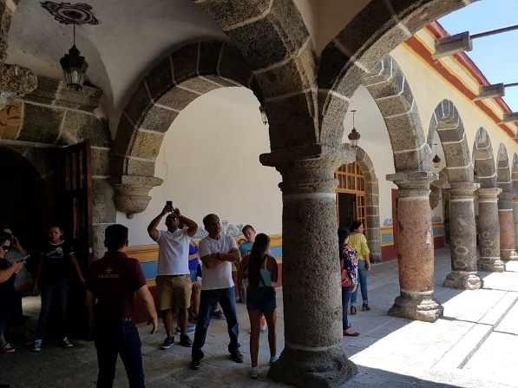
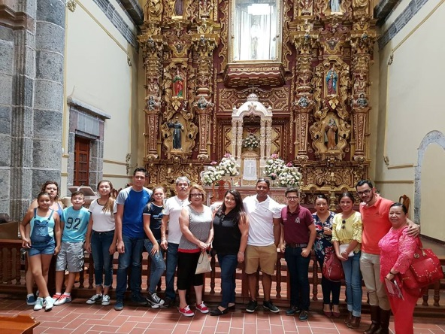

Subsidios y apoyos para la realización de festivales culturales y artísticos

En la dirección de turismo se realizó un proyecto atendiendo al programa Fondo Jalisco de Animación Cultural 2016, beneficiando al municipio con la cantidad de $90,000.00 para la realización del Festival Cultural de la Pitaya de Amacueca y Tepec, contribuyendo así a engrandecer, estimular la promoción y lograr el impulso de esta festividad año con año.

Consejos Ciudadanos

Por parte de la Secretaria de Cultura del Gobierno del Estado, se aprobó mediante el programa Consejos Ciudadanos de Cultura, la cantidad de $89,997.00 que se implementaron en la adquisición de vestuario completo del Estado de Veracruz para el ballet de Danza Tepetl, así como para la adquisición de una tarima para escenario portátil.

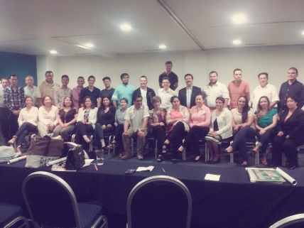
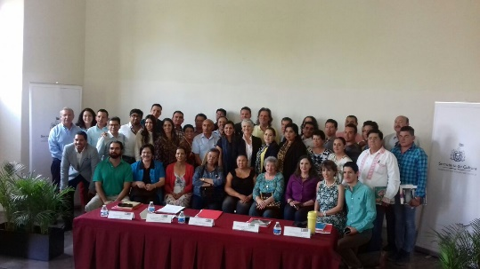

Intercambios municipales

Se ha participado en intercambios culturales, apoyando en distintos eventos a algunos municipios como son:

Fiestas tradicionales de Tamazula en el mes de enero
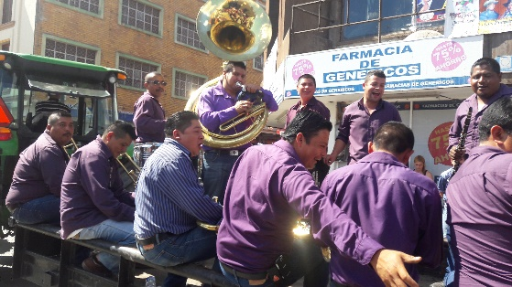
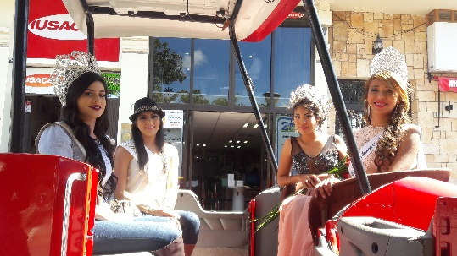

Expo agrícola Tapalpa en el mes de marzo y festejos vacacionales en el mes de agosto
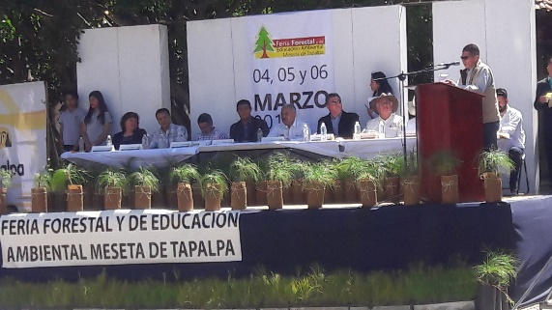
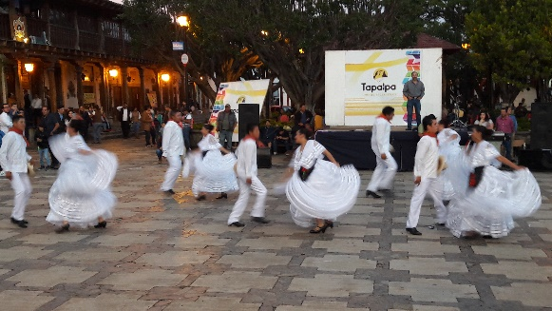

Fiestas tradicionales Tonalá
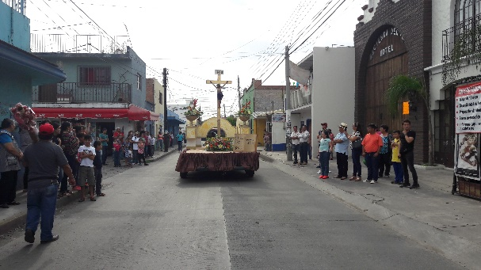
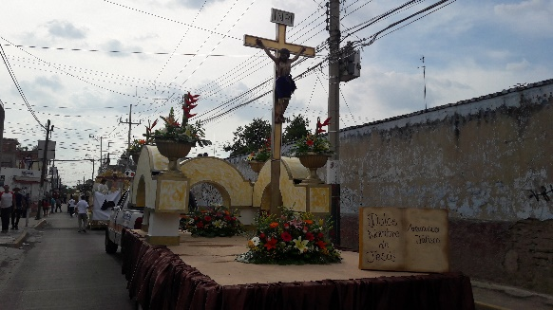

Organización de las Festividades más importantes del municipio

- Evento Cultural de Día de Muertos , mes de noviembre
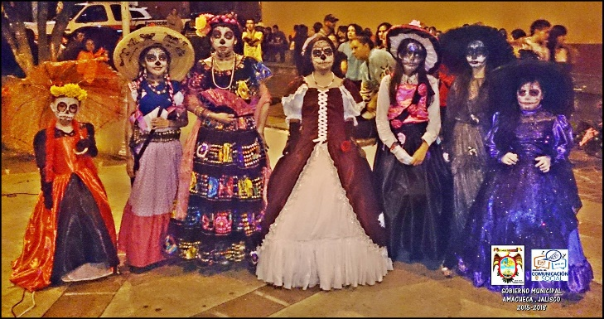
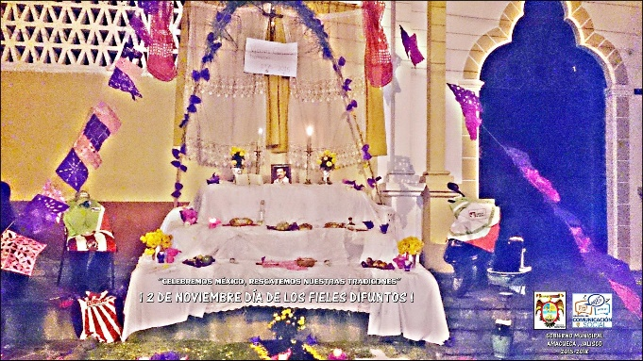

- Festival de las Aves Migratorias del Occidente de México, mes de noviembre en coordinación con el Centro Universitario de Ciencias Biológicas y Agropecuarias de la Universidad de Guadalajara

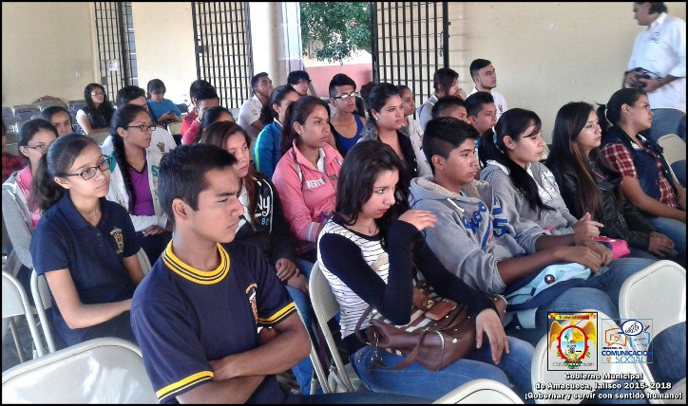
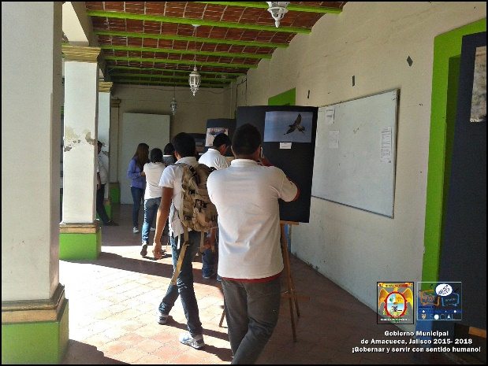

- Evento de encendido del árbol navideño, mes de diciembre de 2015.
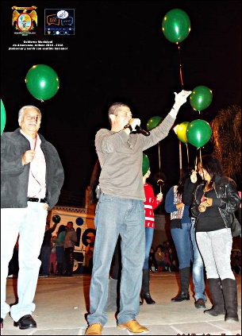
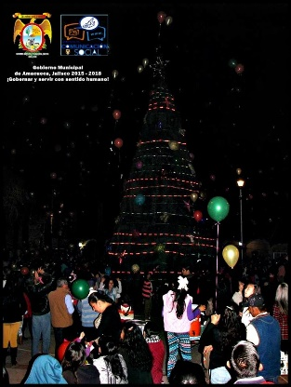
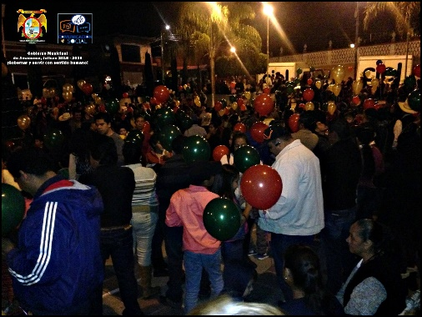
- Baile de fin de año, mes de diciembre
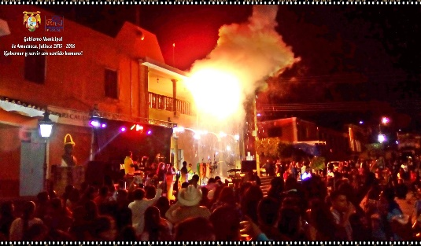
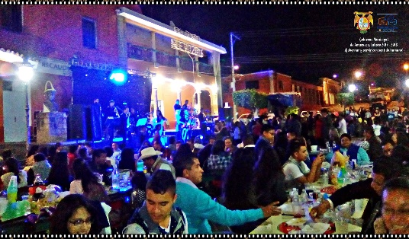

- Maratón de lectura en voz alta, mes de abril en coordinación con la Escuela Preparatoria Regional de Sayula Modulo Amacueca, se contó con la participación de 96 lectores
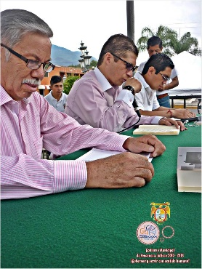
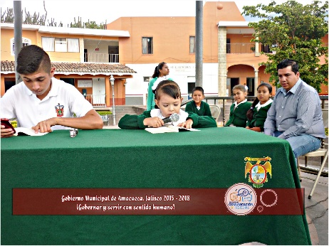

- Organización del Festival Cultural de la Pitaya Amacueca 2016 “20 años de tradición”.
Los festejos terminaron el 24 de mayo con una sesión solemne como celebración del 193 aniversario de la autonomía municipal y la entrega de la presea “El Gavilán de Bronce” al mérito ciudadano a la Profra. María del Pilar Aguayo Figueroa.

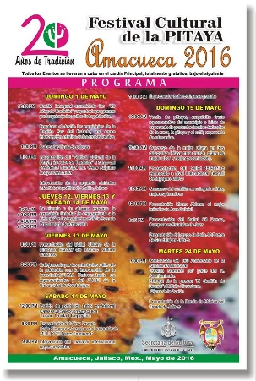
Esta festividad cumplió una vez más las expectativas del público asistente, posicionándose como un festival cultural de proyección nacional e internacional.
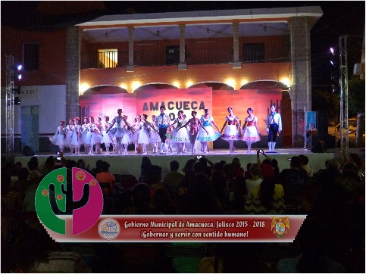
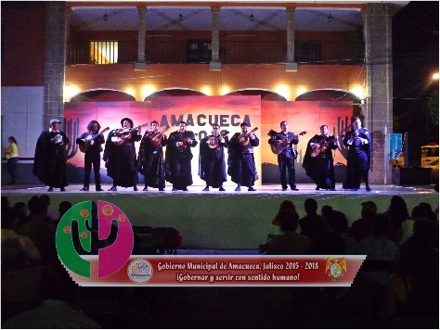
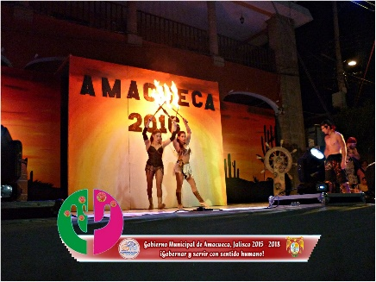
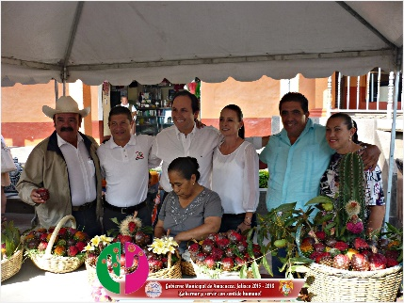
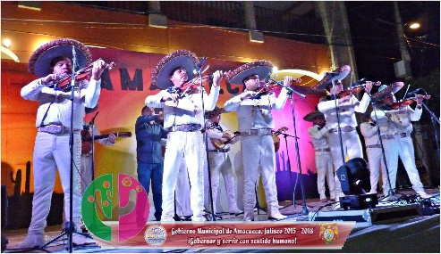
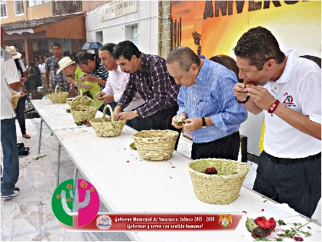
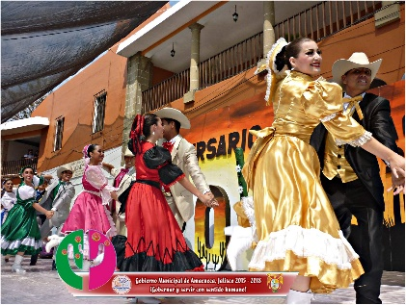

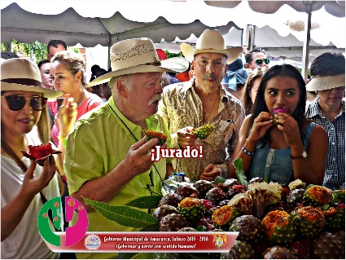
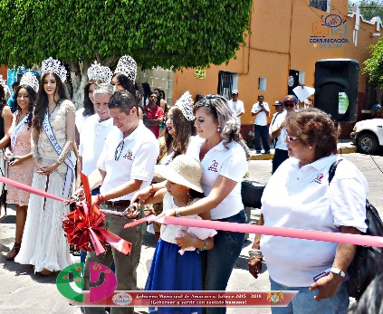
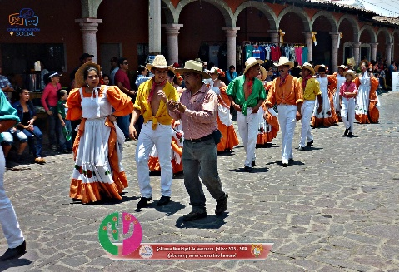
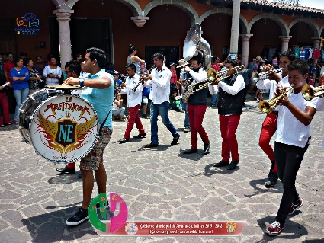
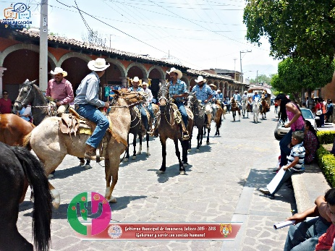

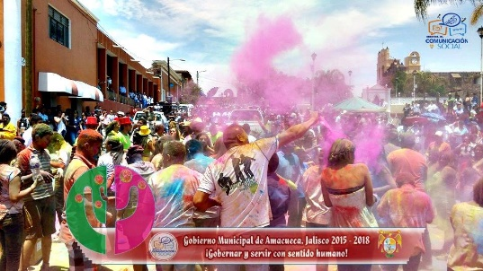
Promoción del municipio
Se ha llevado a cabo la promoción del municipio y la difusión de eventos culturales en distintos medios de comunicación. En televisión canal 4 TV, C 7,Radio Universidad, Radio 1480 de Guadalajara entre otros.
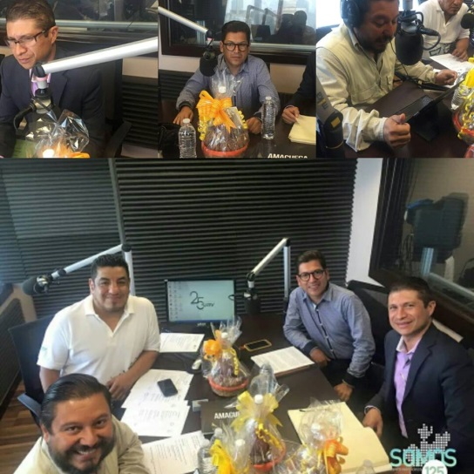

Domingos Culturales
Se han implementado los domingos culturales de cada mes, que tienen como objetivo resaltar las costumbres y tradiciones que caracterizan al pueblo de México, resaltar el talento de los grupos artísticos locales y promover la convivencia familiar y vecinal.

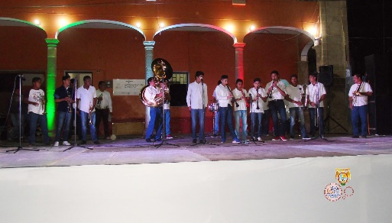
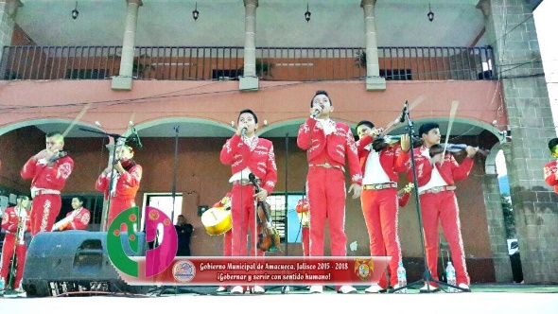

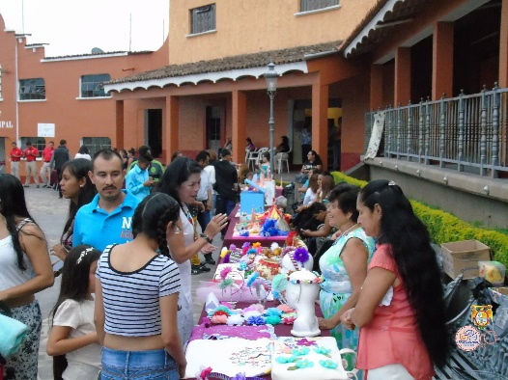
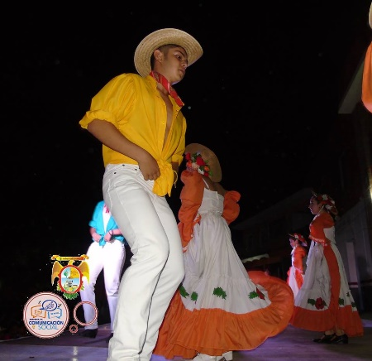
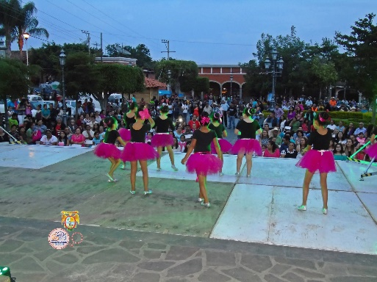

Reunión del Consejo de Promoción y fomento de Turismo de la sub Región Sierra de Tapalpa
Se asistió en el mes de agosto a la cámara de comercio, en donde se llevó a cabo una reunión por parte de la Secretaria de turismo y los municipios que conforman la Sub Región Sierra de Tapalpa con la finalidad de proponer estrategias para el desarrollo de la actividad turística.
Se patrocinara al municipio con la creación de una Página web para promover a Amacueca como un destino turístico y material promoción
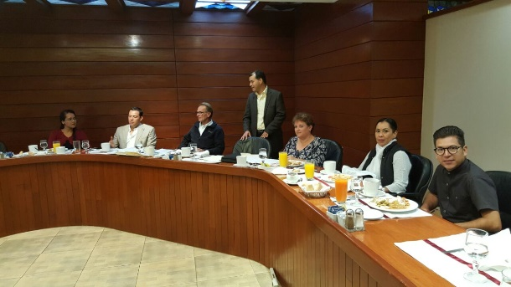

Remodelación de la Casa de la Cultura
Actualmente se trabaja en un proyecto de remodelación de la Casa de la Cultura que tiene como finalidad el acondicionamiento y aprovechamiento de los espacios para brindar una mejor atención.
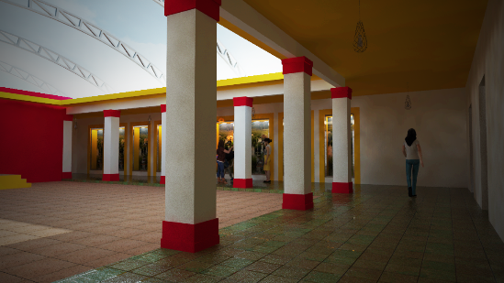
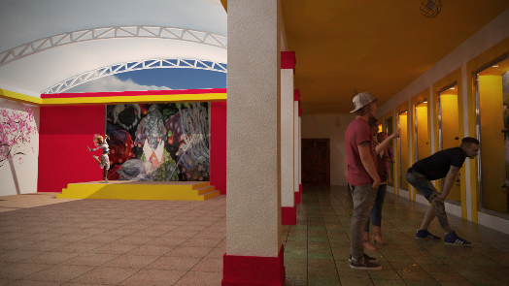

DIRECCION DE PROMOCION ECONOMICA.-
- 05 de noviembre 2015 entrega de vales FAM 2015

Programa “fondo apoyo a migrantes”, se realizó dicha entrega con un total de 90 vales para mejoramiento de vivienda y tres apoyos productivos.

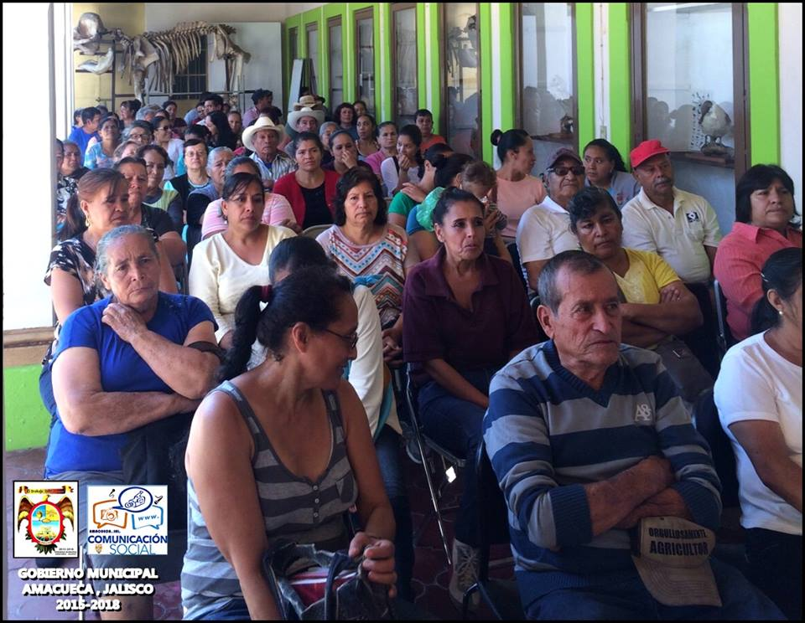
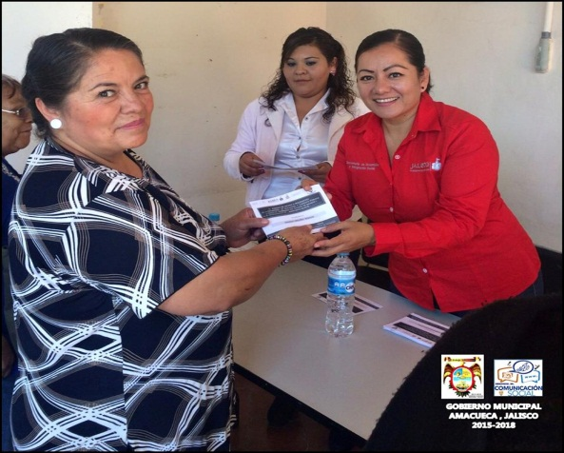

- CAPACITACIÓN FOJAL, ABC DEL PLAN DE NEGOCIOS
Se realizó con éxito el curso-capacitación denominado El ABC del Plan de Negocios, en donde un total de 27 asistentes adquirieron los conocimientos para poder implementar estrategias en sus negocios y poder administrarlos de manera exitosa.

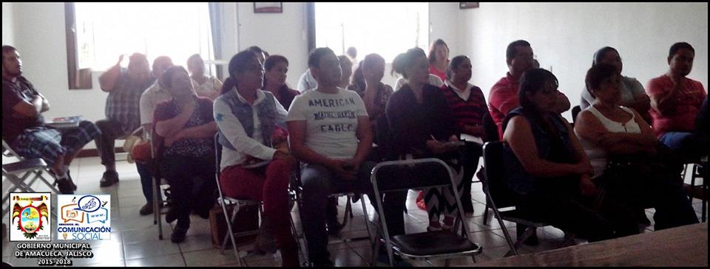

SE ENTREGAN CRÉDITOS FOJAL
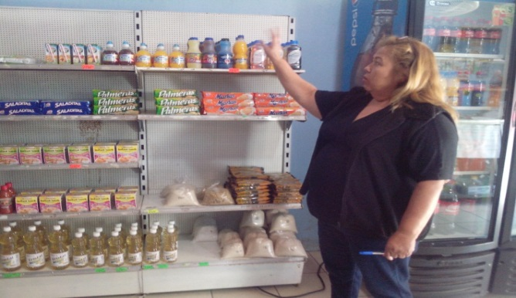
Entrega de 2 créditos, sumando un monto de 260,000.00 pesos a abarroteros que se han visto beneficiados, siendo una nueva oportunidad para la ampliación de sus negocios.

- ENTREGA DE APOYOS PROGRAMA FONDO DE APOYO MIGRANTES
Se entregó un total de 60 calentadores solares, 9 piso firme, 19 techo, así como equipamiento a 3 proyectos productivos; equipamiento de estética, taller de piñatas y taller de repujado, sumando así un monto de 536,077.00.
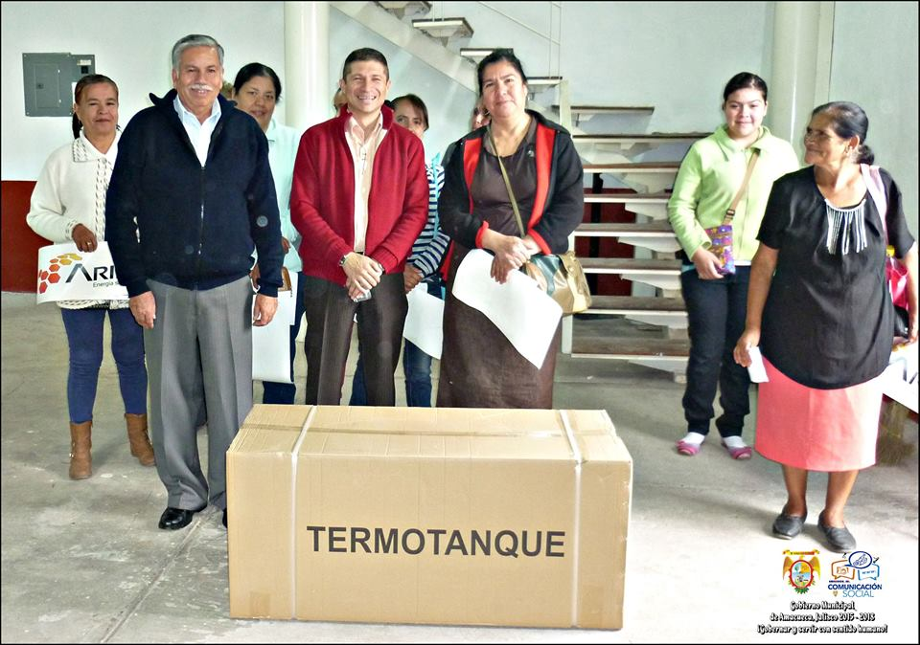
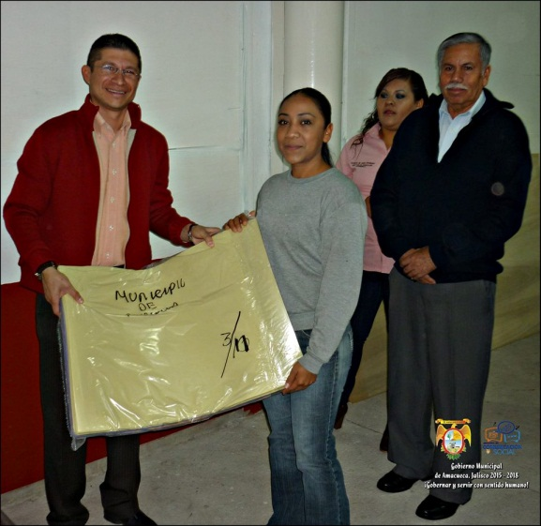
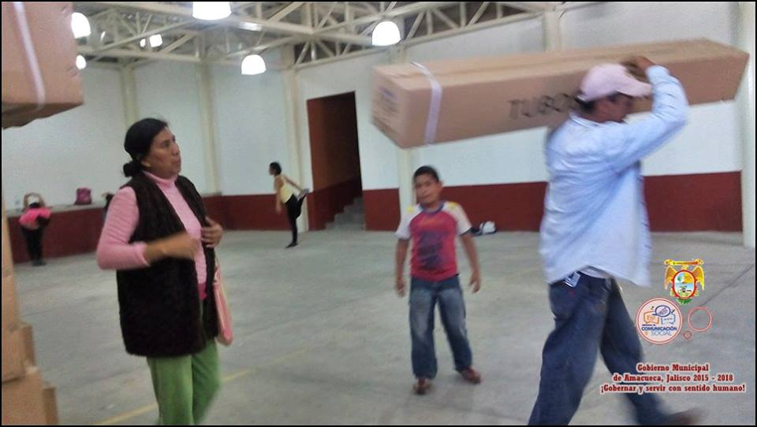

ENTREGA DE TINACOS Y BEBEDEROS
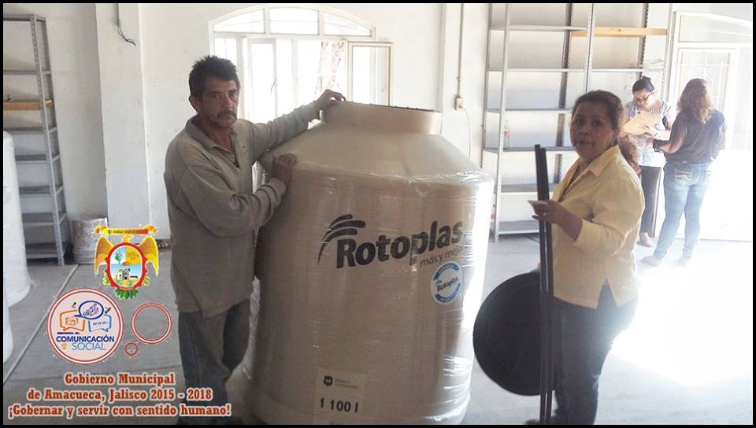
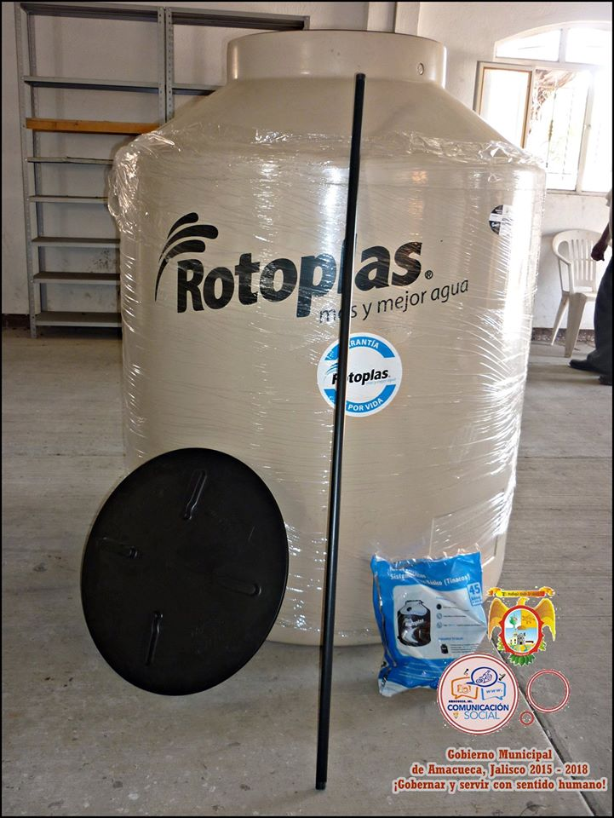
87 tinacos rotoplas tricapa, así como 5 bebederos sumando un derrama económica de 96,570.00 de los cuales contamos con un subsidio de 69,600 pesos.

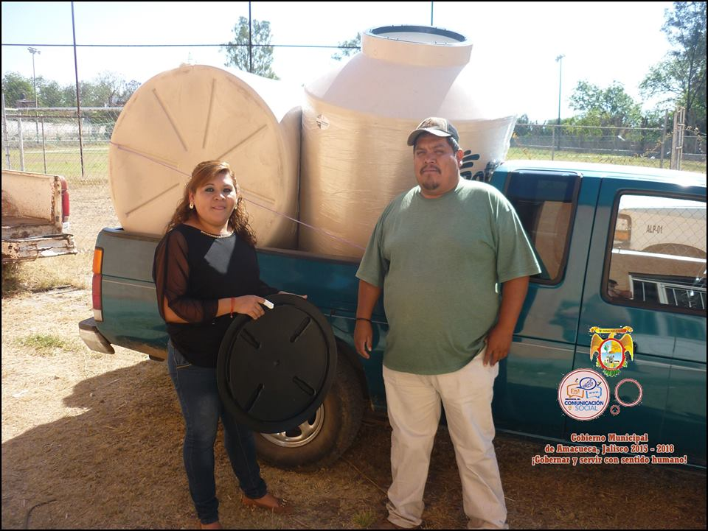
ENTREGA A BENEFICIARIOS CONVOCATORIA 4.1 SISTEMA

EMPRENDEDOR
En apoyo al fortalecimiento microempresario del municipio dirigido al sector moda y sector gourmet, se aprobaron un total de 8 Tablet de 7 pulgadas y una capacitación profesional de 6 horas.
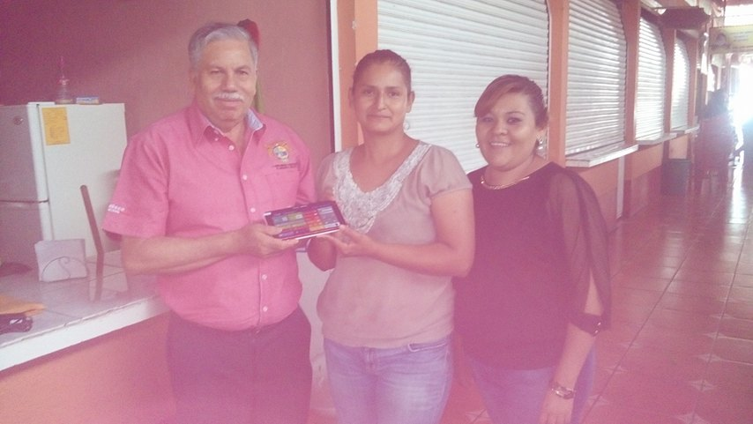
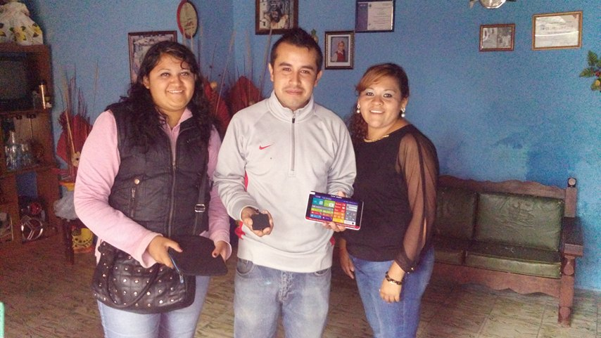
- TALLER UÑAS DE ACRÍLICO
Como una iniciativa de fomento al auto empleo, se implementó dicho taller, el cual para llevarse a cabo el ayuntamiento aporto el 50 % y las beneficiarias el otro 50 %, con una duración de un 60 horas.
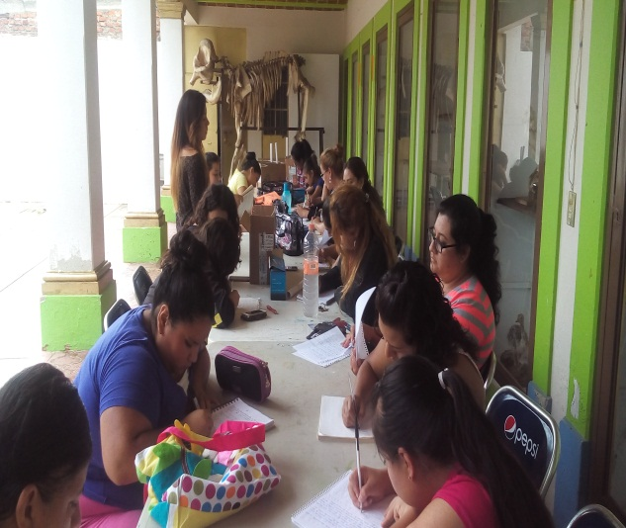

Cabe mencionar la destacada participación de don José Ortiz Cervantes cubriendo expo ventas como lo ha sido en el World trade center de la ciudad de México así como Nayarit entre otros, poniendo en alto el reconocido café de Amacueca
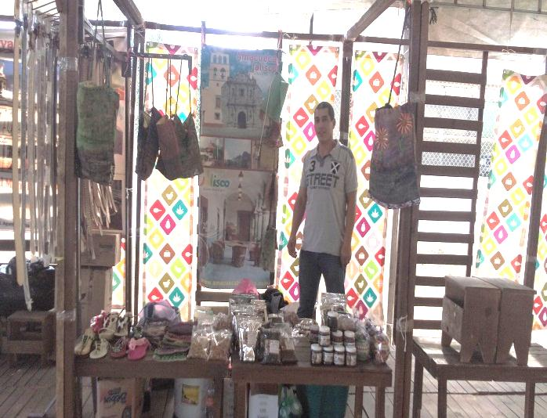
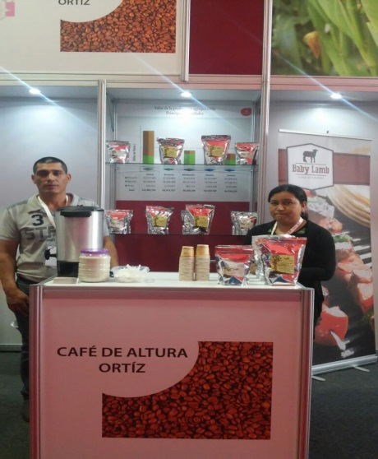

OBRAS PÚBLICAS.-

Programa Fondereg 2016

En este programa se gestionaron obras para la localidad de Tepec de este Municipio:
Construcción de empedrado con piedra laja de la región, red de drenaje y agua potable en la calle Iturbide; con una inversión de $1´480,952.38.

Construcción de empedrado con huella de rodamiento en concreto, red de drenaje y agua potable en la calle matamoros; con una inversión de $900,000.00.

La inversión total de estas dos obras fue de 2´380,852.38

Programa 3X1 Para Migrantes 2016

Para el programa 3X1 2016 se gestionaron las obras siguientes:
Rehabilitación de red de agua potable, drenaje y empedrado con pavimento a base de piedra laja sangre de pichón, en la calle Abasolo en Amacueca, Jalisco.

Rehabilitación de red de agua potable, drenaje y empedrado con pavimento a base de piedra laja sangre de pichón, en la calle insurgentes en Amacueca, Jalisco.

Obras que están en proceso de aprobación para el presente año y que tendrán una inversión de $3´521,420.55.
Con apoyo del Instituto Jalisciense de la vivienda, se trabajó en los programas:
“Jalisco Si Pinta” 1era Etapa en el que se realizó la pinta de 200 fachadas de la Cabecera Municipal, Tepec y Cofradía, consistente en la donación de un paquete con valor de $ 1,415.00 c/u.

“Jalisco Si Pinta” 2da Etapa en el que se realizó la pinta de 100 fachadas de la Cabecera Municipal, Tepec y Cofradía, consistente en la donación de un paquete con valor de $ 726.16 c/u

En dicho programa se invirtieron $455,616.00.

Así también con el programa; “mejoramiento de pisos”
Se realizó la construcción de piso en 198 viviendas del municipio, consistentes en más de 6,500 M2. y con una inversión aproximado de $ 1´500,000.00.

Infraestructura Social Municipal

Con recursos provenientes del Fondo para la Infraestructura Social Municipal, en el municipio se realizaron la construcción de cuartos a personas de escasos recursos que se encontraban en condiciones de pobreza extrema,
Se realizaron 05 en Tepec y 02 en la Cabecera Municipal, con una inversión total de $ 315,000.00.

Obra directa:

- Se ha dado constante mantenimiento en la limpieza de calles del municipio con una inversión de $23,760.00. Con apoyo de la Dirección de Servicios Generales.
- Se realizó el bacheo en diferentes calles de la cabecera municipal con una inversión de $61,800.00. Con apoyo de la Dirección de Servicios Generales.
- Se realizó la rehabilitación del tanque captador de agua de riego de la localidad de La Barranca, en la que se contó con una aportación de los beneficiarios de $80,000.00 y por parte del Municipio $45,000.00
- Se realizó también la rehabilitación del tanque de captación de agua para riego, ubicado a un costado del campo de Futbol, en el que se invirtió la cantidad de $88,699.64
- Rehabilitación de red de agua potable en la calle Insurgentes en Amacueca. (SAPASA y Ayuntamiento), con una inversión de $30,000.00.
- Rehabilitación de escuela primaria Gabriel Ramos Millán. En la cual se apoyó con la mano de obra y se invirtieron $29,520.00.
- Rehabilitación de red de drenaje en la calle Morelos en 150 ml, con una inversión de $52,124.20 (SAPASA). Y 55,618.00 (AYUNTAMIENTO).
- Rehabilitación de escuela primaria Emilio Rodríguez Jara, 16 de septiembre y el Jardín de niños Manuel López Cotilla apoyando con mano de obra y algunos materiales, con una inversión de total $168,398.51
- Rehabilitación del comedor asistencial de la cabecera municipal con una inversión de $9,240.00

Construcción de empedrado con huellas de rodamiento, red de drenaje y agua potable en calle Fresno en el municipio de Amacueca Jal. Con una inversión de $ 2´000,000.00. Gestión realizada por el Diputado Federal José Luis Orozco, además de ser una obra en operación por una constructora independiente al Gobierno Municipal por lo que los tiempos y maniobras son única y exclusivamente de ellos.

Rehabilitación de pasto del Campo de Futbol en la Cabecera Municipal
Acondicionamiento de espacio para la Unidad Básica de Rehabilitación
Inversión $90,000.00

